PROPOSTAS DE TRABALLO SOBRE

IGNOTUS

SEMINARIO PERMANENTE

“PARA VERMOS CINEMA: CURTAMETRAXES”

CARMEN BARRO SUEIRAS
Mª CONSUELO GUNDÍN REY
Mª PILAR PARDO BERMÚDEZ
JUAN M. FERNÁNDEZ FERNÁNDEZ

PROPOSTAS DE TRABALLO SOBRE
IGNOTUS
Curtametraxe inspirada no relato Ignotus de Manuel Murguía, Los precursores, 1853

Ano: 2000
Dirección: Tomás Conde, Virginia Curiá

Producción: Lúa Films, Algarabía

Producción executiva: Emilia Neira, José María Suárez
Guión: Daniel Domínguez
Selección de relato e asesoramento especializado: Henrique Rabuñal Corgo
Animación: Virginia Curiá, Tomás Conde
Dirección de fotografía: Virginia Curiá
Música orixinal: Gastón Rodríguez
Gravación de músicas: Estudios Pirámide
Intérpretes musicais: Cuarteto de corda:

Violín 1º: Federico Álvarez
Violín 2º: Iván Novo
Viola: Sergio Sieiro
Cello: Joaquín García
Decorados: Vicente Roura Gómez

Modelado: Virginia Curiá, Tomás Conde, Pilar Conde
Atrezzo especial: Ricardo Curiá
Edición: Pablo Goluboff
Estudio de son: Área 5.1 Factoría Audiovisual
Voces de dobraxe:
Roi: Carolina Vázquez Diéguez
Nucho: Luísa Fernández-Miranda Taboada
Rosalía: Leonor Abad Pérez “Nora”
Murguía: Luís Iglesia Besteiro
Nai de Roi: Mª Ánxeles García Figueiras “Marica”
Aguirre: Xosé Manuel Rodríguez López
Cura: Celestino Hermida González
Carmiña: Mª Ánxeles García Figueiras “Marica”
Coxo: Xosé Manuel Rodríguez López
Gato: Mª Ánxeles García Figueiras “Marica”
2 de maio: Celestino Hermida González
Nai co neno: Mª Ánxeles García Figueiras “Marica”
Vendedor: Celestino Hermida González
Rapaz: Mª Ánxeles García Figueiras “Marica”
Secretaria de producción: Ruth Amoedo

A. ACTIVIDADES RELACIONADAS CO SON E A MÚSICA

1. A música é un recurso para a evasión. En que momento da curtametraxe se pode apreciar isto?

2. Hai un contraste entre o ruído que fan os esmolantes na rúa e o son agradable das caixas de música. Que pensas que nos queren indicar con isto no corto?

3. Cal é o desencadeante para a solución á miseria que viven Roi e Nucho?

4. Hai varias situacións nas que se indica a afección de Roi pola música. Indica cales son.

5. Que representa o asubío de Roi no corto? Cres que se non soubera asubiar tan ben esa melodía, Rosalía o había axudar igual? De que cres que fala esa melodía?

6. Cambiade a historia e buscade unha alternativa se Roi non soubera asubiar.

B. ACTIVIDADES RELACIONADAS COA IMAXE

1. En que época cres ti que se sitúa este corto? Que elementos cho fan crer así?

2. Con que se relaciona a gadaña en moitas ocasións? Que tipo de historia se vai contar: comedia ou traxedia?
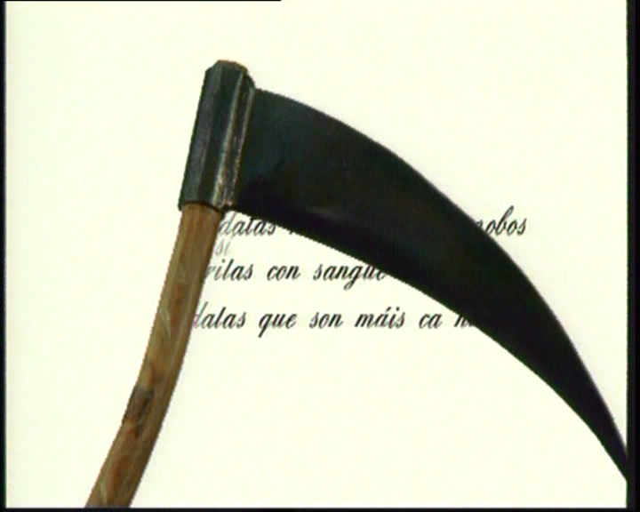

3. Facede entre todos un remuíño de ideas con palabras que che veñan á cabeza á raíz da imaxe da gadaña.

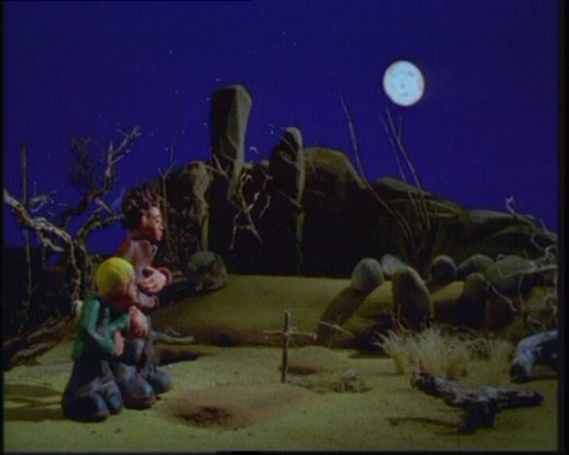
4. A nai de Nucho e Roi morre despois de darlles o consello de ir para a vila. Como se representa esa morte no corto?

5. De que imaxe se serven na película para facermos ver que a xente da vila non axuda aos esmolantes?

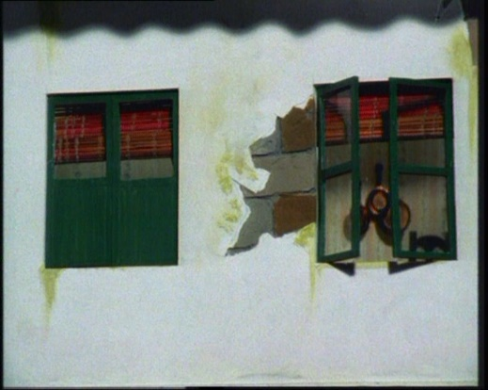

6. Pensa en imaxes que leven implícito algún significado. Atopas algún símbolo máis na curtametraxe como o da gadaña ou o das fiestras que se pechan.

7. Que nos anticipa a cara de Nucho pegada no cristal no que está o transatlántico. Comentade, a raíz desa imaxe, que credes que pode pasar na historia.
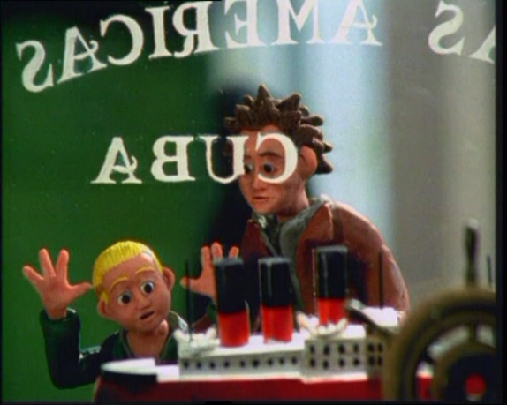

8. Na curtametraxe aparece unha secuencia moi significativa. É a do cura. A cámara amósanolo dende abaixo cunha gran barriga. Que nos queren dar a entender con esa toma?
Despois o dedo acusador da man que remexe nos cartos convértese no sinal da cruz. Da algunha característica dese personaxe segundo esta reacción.

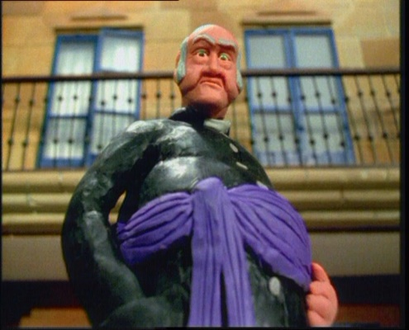
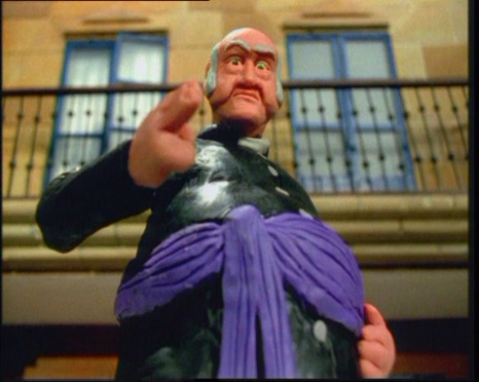
9. Un pouco máis adiante no corto hai outra secuencia paralela á do cura pero con outro personaxe, e a súa reacción tamén nos dá pistas de cómo é na realidade. Sabes ti que personaxe é?

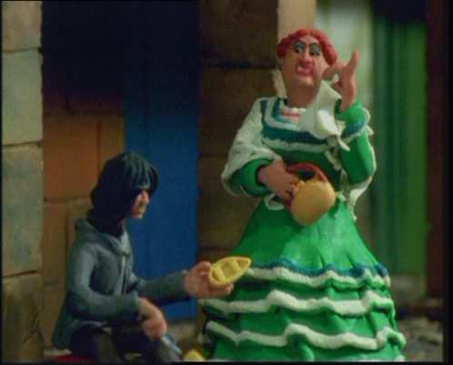
10. Comentade por que estas dúas imaxes son paralelas.
11. Como se indica que Roi perde o coñecemento por debilidade ao non comer?

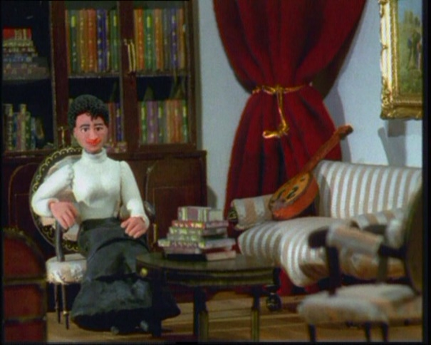
12. A casa de Rosalía é unha casa rica e con moito luxo. Comenta os obxectos que nos fan saber que estamos nunha casa rica.

Fixácheste no escritorio? E no cadro da parede?

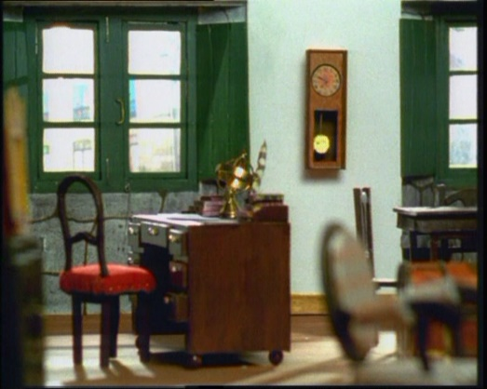
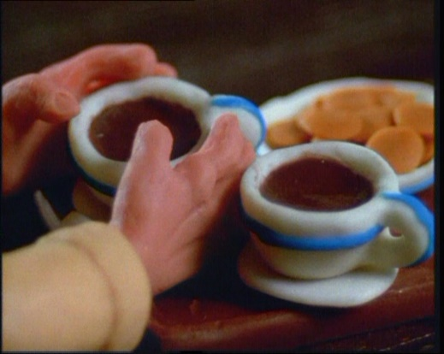

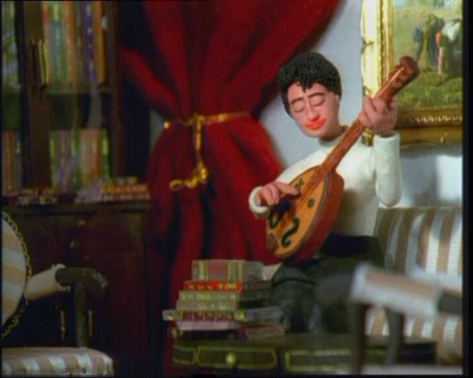

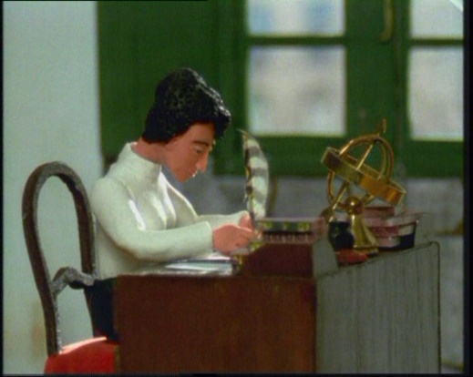

13. Cando Roi está por primeira vez na casa de Rosalía non deixa de amosar sorpresa. Cómo se representa esa sorpresa na cara de Roi? Que obxectos lle sorprenden máis?

14. Como se representa o nerviosismo de Roi cando vai asubiar en público na casa? Relaciónao coa imaxe das fiestras que se pechan ou a imaxe da muller cando respira aceleradamente ao emocionarse.

15. Como chega Roi a soñar con Cuba?

16. Hai unha escena na que aparece o mapa das Américas e a cámara baixa ata as caixas de música e despois vai ata a pasaxe de Cuba no peto de Roi. Como interpretamos esa escena?

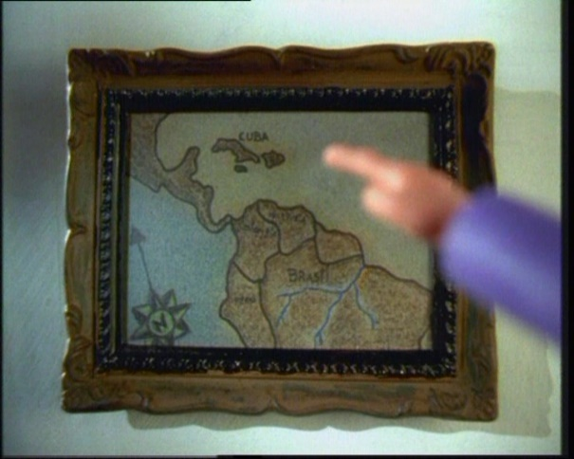
17. Como vedes unha emoción pode representarse de moitas maneiras (un dedo que se move, unha fiestra que se pecha, o peito que se move,...). Pensade nunha emoción que poidades representar de forma implícita e comentádeas entre vos (Tede un pouco de paciencia. Hai moitas!)

18. En grupos, reproducide en plastilina algunha das tomas do corto.

C. ACTIVIDADES RELACIONADAS COA NARRACIÓN

1. Que significa o título?

2. Por que cres que Manuel Murguía o escolleu para o relato?

3. Fai unha relación cos diferentes tipos que acoden a pedir á vila e que aparecen ao comezo do relato.
Analiza as diferentes actitudes que presentan, tanto as súas como as dos outros con eles.

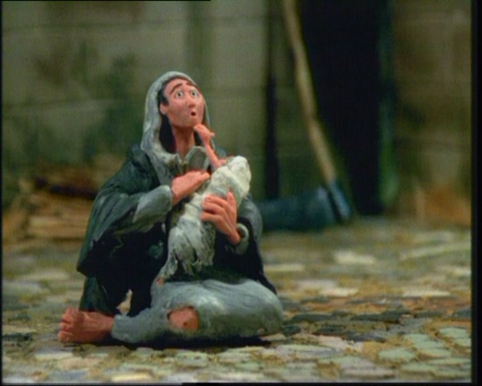

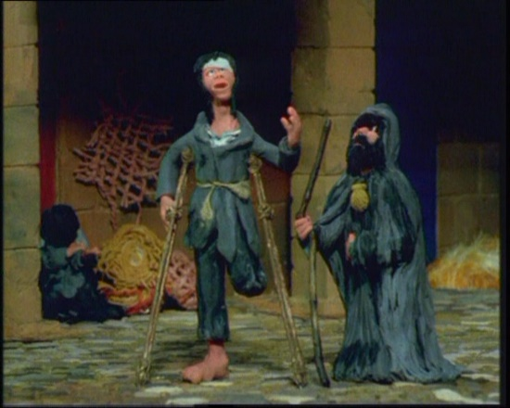

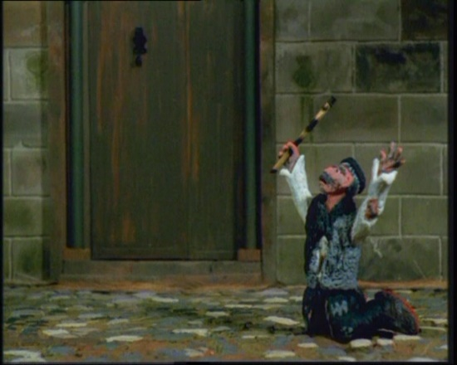

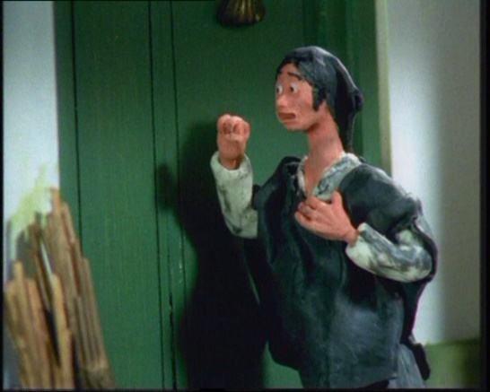

4. E hoxe… está permitido pedir esmola pola rúa en calquera lugar? Que actitudes observas ti hoxe nos esmolantes e como nos comportamos con eles?

5. A nai de Roi antes de morrer dilles “Marchade para a vila. Hai pan na vila”. Nembargantes, como era a vida na vila para a xente pobre?

6. Cal é a diferencia entre a vida na vila e a vida na aldea?

7. Por que a vida na vila non é segura para Nucho? Como é a actitude de Roi con Nucho?
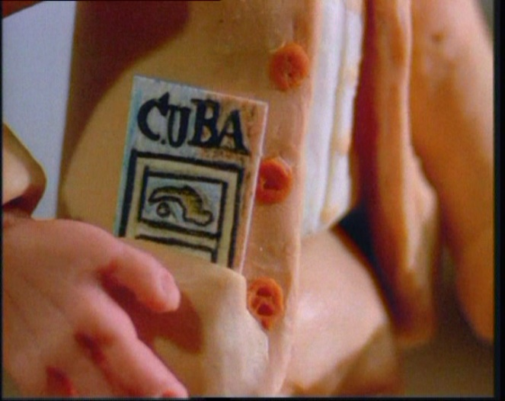
8. Como consegue Roi facerse coa pasaxe para Cuba? Como consegue os cartos?

9. Que representan para Rosalía as caixas de música? E para Roi?

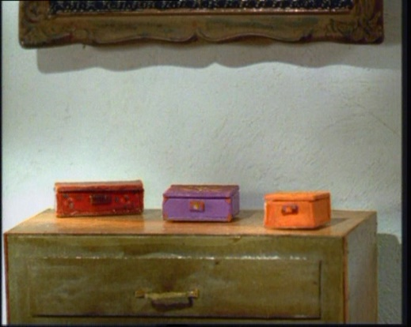
10. Analiza o contraste entre a xente que pide na rúa e a xente que se xunta na casa de Rosalía.

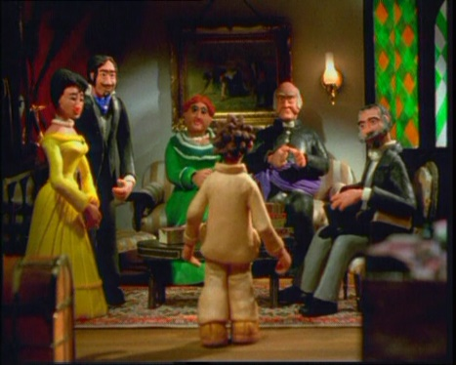

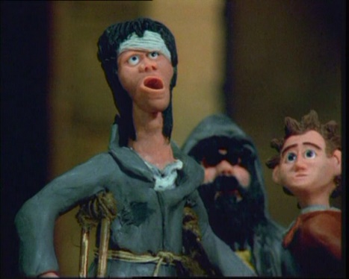
11. O crego e a muller teñen unha actitude diferente na rúa e na casa de Rosalía. Analiza a súa actitude nas dúas situacións.
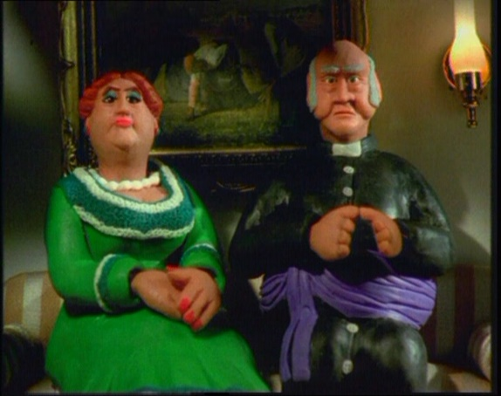

12. Os outros invitados son Manuel Murguía e Aurelio Aguirre. Como se comportan? Investiga quen foron.

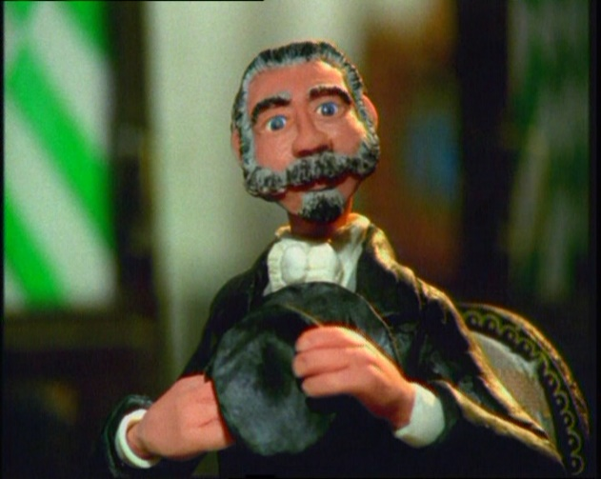

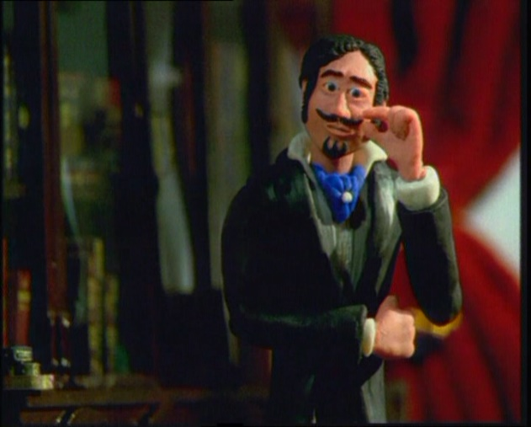
13. Que actitudes daquela sociedade de 1853 credes que seguen existindo.

14. Dise que a xente pobre é máis xenerosa. Analízao buscando as características dos diferentes personaxes.

15. Busca momentos na película que reflicten a xenerosidade de Roi. Como é Roi? Fíxate na escena na que vende as caixas e despois se atopa co neno que fai as barcas.

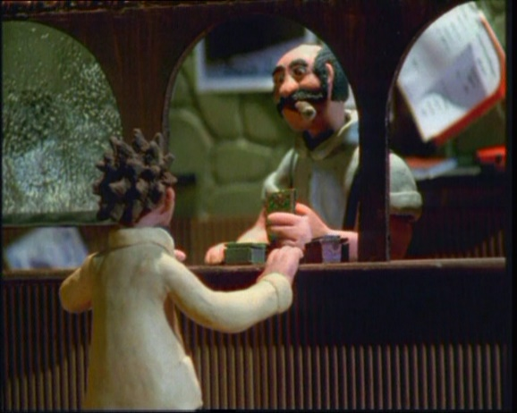
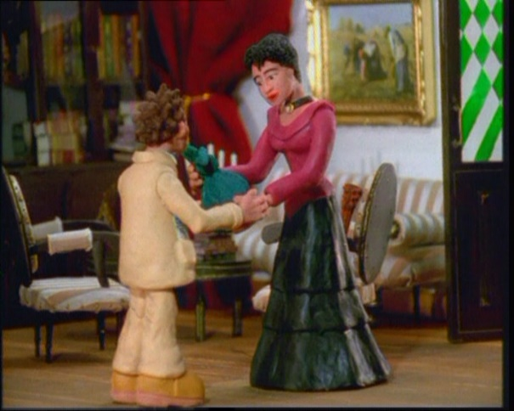
16. É Rosalía consciente do roubo? Que nos indica a súa actitude. Analiza o personaxe.

17. Roi sinte remordementos polo roubo e hai un momento no que sinte a necesidade de confesar. Como se soluciona este conflicto?

18. Lido o texto anexo, indica o que aconteceu no ano no que se sitúa a historia da curtametraxe (1853).

19. Cal era a razón principal da emigración en Galicia?

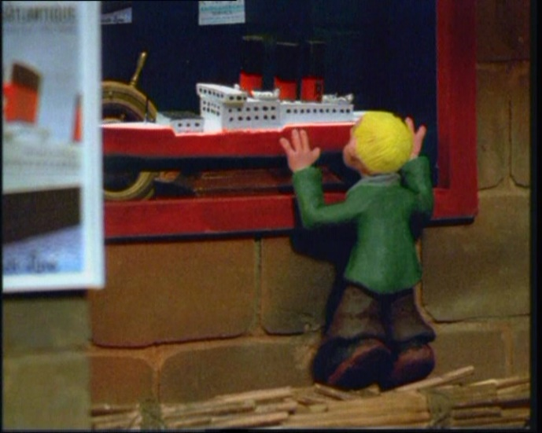

20. Nucho queda mirando nun escaparate a maqueta do transatlántico. No vidro anúncianse viaxes. Coa axuda da película, do texto e do material que vós consigades investigade sobre a emigración a América. (os séculos, lugares preferentes, como se emigraba,…)

21. Facede unha posta en común en gran grupo na que analicedes o significado da frase: “Toda a terra é dos homes”.

Aquí tedes algunhas pautas:
- É iso certo?
b. Somos xenerosos coa xente que ven de fóra?
c. Por que inmigra a xente que ven a Galicia?
- Cales son os países emigrantes?
- En que condicións chega esa xente á nosa terra?
- Con que se atopan en moitos casos?
- Que condicións terían na súa terra?
- Que diferencias e semellanzas atopas coa emigración dos galegos naquelas épocas?
- Alguén dos teus antergos emigrou lonxe?
- Investigade nas vosas casas e cos vosos veciños como era a vida en Galicia cando a xente emigraba e as experiencias que se atoparon nas terras ás que chegaron: como os trataron, en que se puxeron a traballar, anécdotas que lles aconteceron, as diferencias nos costumes,…
D. ACTIVIDADES RELACIONADAS COA LINGUAXE LITERARIA

1. Sabes o que significan os nomes dos protagonistas (Roi, Nucho, Rosalía)? E o teu?
No Diccionario dos nomes galegos (Ir Indo) podes atopar estes e moitos outros.

2. O neno quere ir ás Américas. A que lugar se fai referencia cando de fala das Américas?
Hai outras expresións do mesmo tipo como “Facer as Américas”. Buscade expresións de este tipo entre todos.

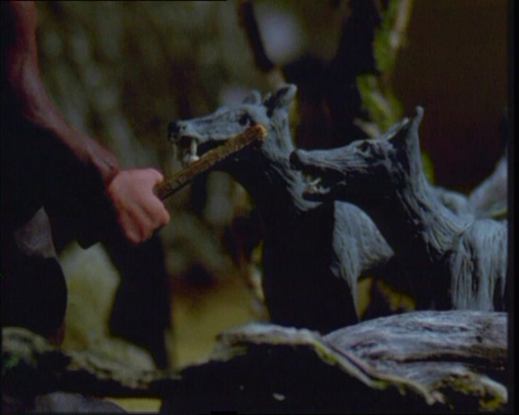
3. Nunha das primeiras escenas, dous lobos atacan aos rapaces. Que pensas que buscan os lobos?

O ataque dos lobos aos labregos ou á xente do pobo é empregado por algúns escritores para simbolizar o abuso das clases superiores ou dos caciques ás clases máis necesitadas. Le os poemas Ós mozos de Curros Enríquez (ANEXO 1).

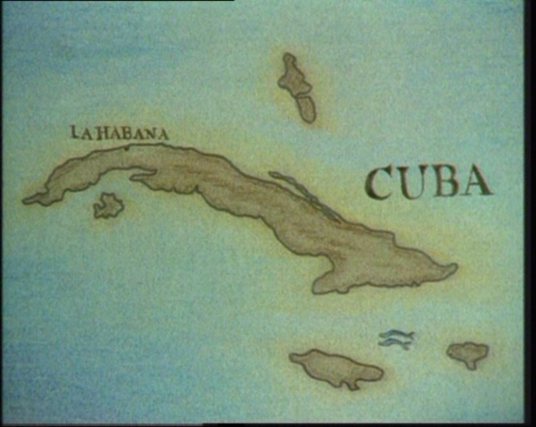

4. Ao ver Cuba no mapa que hai na casa, Roi amósase sorprendido e Rosalía dille: Alí emigran os que foxen da negra miseria. Escoitan na Habana o cantar da esperanza. Isto fai referencia aos poemas de Rosalía “Pra Habana e outros”. Busca algúns dese poemas e comentádeos.
5. Cando o rapaz marcha Rosalía di dende a ventá: Ánimo, compañeiros, toda a terra é dos homes. Este verso tamén pertence ao poema Pra Habana . Comentádeo entre todos.

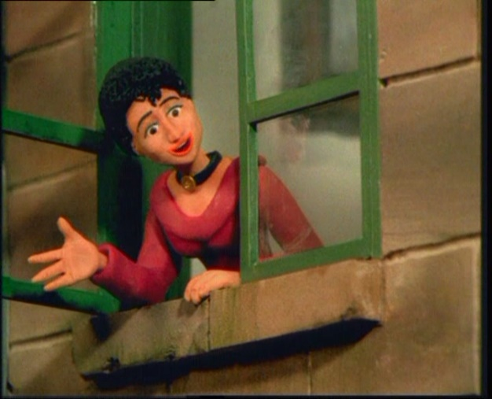

IV
-“¡Ánimo, compañeiros!
Toda a terra é dos homes.
Aquel que non veu nunca máis que a propia,
A iñorancia o consome.
¡Ánimo! ¡A quen se muda Dios o axuda!
¡E anque ora vamos de Galicia lonxe,
verés des que tornemos
o que medrano os robres!
Mañán é o día grande, ¡á mar amigos!
¡Mañán, Dios nos acoche!”
¡No sembrante a alegría,
no corazón o esforzo,
i a campana harmoniosa da esperanza,
lonxe, tocando a morto!

(“¡Para A Habana”, Follas Novas)

6. No texto final aparece “No ano da fame de 1853, unha pola da árbore de Galicia comezou a xermolar nas Américas. A miseria converteu en emigrantes a milleiros de galegos e a canción de Roi espallou a súa esperanza n aterra que comezou alén do mar”

Investiga sobre a vida de Rosalía para saber se algo así lle puido suceder a ela.
Indaga que outras cousas estaban sucedendo en Galicia, en España ou no mundo nese ano.

ANEXO 1.

ÓS MOZOS

¡Qué triste está a aldea,
qué triste e qué sola!
¡A terra sin frutos, a feira sin xente,
sin brazos o campo,
sin nenos a escola,
sin sol o hourizonte, sin fror a semente!

A pedra i as nubes
a sembra arrasando,
agoiran un ano de fame sombría;
sin pan os labregos
nin herba pró gando,
¿qué vai a ser deles na crúa invernía?

Manadas famentas
de lobos montesos
baixaron das chouzas na noite calada,
e postos en ringla,
cos ollos acesos
acenan dos probes prá porta pechada…

Mociños honrados
de sangue bravía,
si ó mal dos petrucios non fordes alleos,
librádeos da morte,
¡facéi montería
nos lobos da terra, nos lobos dos ceos!

(Aires da miña terra)

ANEXO 2.
A EMIGRACIÓN GALEGA A AMÉRICA
Como neto e fillo de emigrantes quero render con este artigo unha sinxela e pequena homenaxe a todos aqueles galegos que por unha ou outra causa tiveron que emprender o camiño da emigración. Tamén para todos aqueles familiares que quedaron aquí alimentando a chama da esperanza e arelando o seu regreso.
Dende que existe o ser humano sobre a terra este realizou desprazamentos dun lugar a outro, xa sexa con carácter definitivo ou transitorio. Na Prehistoria, o ser humano movíase, sobre todo, segundo as necesidades alimentarias: caza, recollida de froitos, etc. Outras veces facíao presionado por grupos humanos máis fortes. A primeira das causas é marcadamente económica e a segunda de evidente matiz político, aínda que derivada da anterior.
Ó longo da historia da humanidade houbo múltiples causas " próximas " ( guerras, persecucións relixiosas ou políticas, fuxidas das levas militares, pestes, etc. ) que deron lugar ás migracións humanas, pero detrás de todas elas subxaceu sempre o factor económico. En consecuencia, podemos definir á emigración como o movemento de persoas que van dun lugar a outro co fin de mellorar as súas condicións de vida.
Dende o punto de vista humano, a emigración é un xeito máis de escravitude. O emigrante é escravo da súa propia miseria económica, que o bota polo mundo, e segue a súa escravitude polas condicións derivadas da emigración ( viaxe, traballo, compromisos económicos que deixa na terra, etc. ) A emigración foi e é a negación do dereito máis sagrado que ten o ser humano : o dereito á vida na súa terra natal.
Á hora de falar da emigración, tal como entendemos hoxe en día, hai que sinalar un feito histórico moi significativo, xa que marcou o " punto de partida " da chamada emigración moderna, tal é o caso da Revolución Industrial, que provocou un cambio radical nos conceptos tradicionais da economía e un desenvolvemento espectacular do capital que modificaron as estructuras socio-económicas de Europa.
No caso que nos interesa, Galicia, como parte integrante do Estado español e por conseguinte de Europa, sufrirá as consecuencias que se deriven do comportamento da economía española e subsidiariamente da europea. En base a todo esto, podemos plantexarnos as seguintes preguntas: ¿ Cal é a situación económica de Galicia ? ¿ Como é a estructura social galega desta época ?. A resposta á primeira pregunta diranos que Galicia é un país eminentemente agrícola, cun sistema de cultivo arcaico, moi tradicional e supeditado á excesiva división da terra, circunstancias que dificultarán calquera tipo de modernización das técnicas e métodos de cultivo; a segunda, moi relacionada coa primeira, indícanos que a poboación galega é maioritariamente rural, polo tanto, moi dependente do sistema agrario.
Estas dúas constantes están fortemente condicionadas pola existencia dos foros que gravan a producción e son un lastre para a evolución agraria. A xente, inda que vén traballando a terra dende hai varias xeracións, non é a propietaria real da mesma, soamente o é nunha reducida porcentaxe. Trátase, pois, dunha economía de mera subsistencia que non pode satisfacer as necesidades dunha poboación en aumento.
Con este panorama, e a fin de ter unha sinxela aproximación ó tema, convén coñecer os seguintes aspectos: causas, características, fases e consecuencias que marcaron este feito histórico
O desequilibrio entre o incremento da poboación e a falta de solucións económicas adecuadas para satisfacer as necesidades básicas impulsaron o fenómeno migratorio. Así temos que a terra mal repartida, a evidente falta de traballo ou empregos con garantía, o declive da pesca, o desinterese das clases posuidoras da terra por introducir novos sistemas de cultivo e a desastrosa política agraria dos gobernos da época encargaranse de "apadriñar" a emigración.
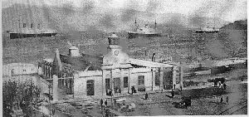
Vista do porto de Vigo, o principal porto da emigración galega a América.
A pesar de todo o exposto, quizais sexa necesario plantexarnos ¿por que emigraron os galegos? e ¿era Galicia a comunidade máis pobre do estado? Dous interrogantes moi fáciles de contestar se só atendemos a datos estatísticos, pois Galicia era por entón unha comunidade pobre, pero o segundo dos interrogantes levaríanos a ter que recoñecer que, aínda sendo pobre, había zonas do Estado máis pobres ca nós e, sen embargo, deron índices de emigración por debaixo dos galegos. Aquí é onde aparece a disxuntiva "logo, ¿qué pasou? " Castelao, no seu libro Sempre en Galiza, reflexa este fenómeno coido que moi acertadamente: "Aínda que os factores económicos foron o suficientemente importantes como para botar fóra da súa terra a moitos galegos, tamén é certo que nós sabemos andar polo mundo na procura do benestar ó contrario de moitos españois que prefiren morrer de fame con tal de non ter que enfiar camiños descoñecidos. Os galegos sabemos arranxar papeis e pedir unha pasaxe de terceira; sabemos agacharnos na bodega dun transatlántico; sabemos abrir fronteiras pechadas; sabemos pedir traballo en tódalas linguas; sabemos canto se debe saber aínda que sexa a primeira vez que saímos fóra da terra". Agora podemos entender mellor a resposta ó segundo interrogante; os galegos emigraron forzados pola situación económica e por que non se conformaban con seguir sempre o mesmo; querían mellorar e sobráballes vontade para facelo.
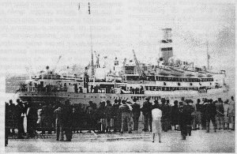
A despedida, imaxe que se repetiu ó longo de moitos anos. Saída de Vigo do vapor Serpa Pinto cara América
Galicia é case sinónimo de emigración, porque de Galicia, por emigrar, emigraron: traballadores, intelectuais, enerxía eléctrica e capitais. O galego emigraba baixo dous signos: un, que o empurraba fóra da súa terra na procura de mellor situación económica e outro que o facía voltar. Así temos que, sendo o país que dá maior porcentaxe de emigración, tamén somos, curiosamente, o que maior índice de retornados temos por número de emigrantes.
No fenómeno migratorio pode establecerse unha correlación: pais e muller ficaban en Galicia, fillos e home na emigración. Esta constante quizais sexa o factor máis importante que favoreceu tan elevado número de retornados, amén do apego que os galegos temos á nosa terra. Emigraron maioritariamente homes, cun elevado índice de xuventude (a taxa de masculinidade representou o 70% do total da emigración). A muller galega incorpórase periodicamente á emigración, facéndoo dunha forma activa a partir da década dos 50.
Os emigrantes dirixíanse fundamentalmente a América Latina, sendo Arxentina o país que máis xente recibiu ó longo da historia. Xeralmente concentrábanse nas grandes áreas urbanas: Bos Aires, Montevideo, S.Paulo, Río, Bahía, A Habana,... Adicábanse preferencialmente ó sector servicios, comercio e profesións liberais, recibindo o sector agrario unha porcentaxe moi baixa, salvo no caso de Brasil, onde as explotacións agrarias, forestais (caucho) e minerais ocuparon un considerable número de emigrantes.
A emigración a América, segundo o concepto moderno, iniciouse xa ven entrado o século XIX, a pesar de que ó longo dos séculos XVI, XVII e XVIII xa tiveran saído da Galicia continxentes máis ou menos importantes de xente con destino ás colonias da ultramar, aínda que neste período non recibían a denominación de emigrantes.
Eran cargos da administración, integrantes dos exércitos, colonos, aventureiros, prófugos da xustiza, misioneiros, etc. O goberno español, que viña ignorando sistematicamente o problema da emigración e poñéndolle trabas legais, non ten máis remedio que recoñecela oficialmente en 1853, xa que se ve impotente para solucionar a precaria situación socioeconómica do Estado. Pasará, entón, de impedila a favorecela como vía de solución, dando lugar así ó inicio dunha emigración a regueiros cara as recén independizadas repúblicas latinoamericanas, aínda que será Cuba, que por aquelas datas é colonia española, quen reciba maior número de emigrantes durante o século XIX e primeiros anos do XX. Arxentina e Brasil seguiranlle, por esta orde, na recepción dos mesmos.
Posteriormente será Arxentina quen se coloque á cabeza como país receptor, posto que só cederá entre 1915 e 1920 a favor de Cuba e máis tarde, a partir de 1953, a favor de Venezuela, quen o manterá ata a finalización do proceso migratorio na década de 1970. Arxentina acadará esta supremacía en base a unha política tendente a poboar grandes territorios case desérticos, e para logralo emprendeu unha campaña divulgadora das " cualidades " do país, así como unha forte propaganda nos lugares de orixe dos emigrantes. Outros países americanos que tamén se significaron por ter recibido importantes continxentes de emigrantes son: Uruguai, Porto Rico, México, Estados Unidos e República Dominicana.
Segundo o lugar de Galicia de onde proceden, os emigrantes dirixíanse maioritariamente a un determinado país e dentro deste a determinadas zonas ou cidades, influenciados pola presencia máis ou menos importante de veciños ou achegados anteriormente asentados alí. A modo de exemplo diremos que os veciños do concello de Pontevedra emigraron nun principio a Cuba e posteriormente a Arxentina e a Uruguai. Venezuela tamén tivo unha importante colonia.
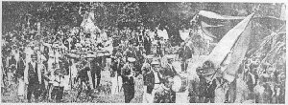
Os galegos non esquenceron as súas raíces e tradicións.
Festa do Apóstolo Santiago en Bos Aires.
Por épocas, o fluxo migratorio pódese sintetizar do seguinte xeito:
De 1810 a 1853 constátase unha forte corrente migratoria moi difícil de cuantificar, xa que o goberno do estado non tiña recoñecido oficialmente este xeito. Así que algúns autores denominan este período como o da emigración clandestina.
Pero a partir de 1836 comezan a asinarse os primeiro tratados de recoñecemento das novas repúblicas, sendo México a primeira en ser recoñecida este ano e posteriormente serano Uruguai, Chile e Arxentina. En consecuencia, iníciase un auxe da emigración. Fe disto dánolo a aparición dos boletíns oficiais das deputacións de anuncios de saída de barcos cara as novas repúblicas. En decembro de 1836 aparece publicada a saída da Coruña do General Laborde con destino a Montevideo, Bos Aires e outros puntos do Mar da Prata. Así sucesivamente irán saíndo barcos, case todos de vela. En 1850, anúnciase a saída desde Carril do bergantín Juan, publicitado como vapor de primeira clase. Os primeiros datos relativamente fiables dáos A. Eiras a partir de 1836, estimando que entre esta data e 1860 saíron 93.040 galegos.
Será a partir de 1853, ó admitir o goberno oficialmente o fenómeno migratorio, cando comeza o que se denominou emigración legal. Nesta etapa podemos fixar un período que vai de 1860 ata 1880 que aporta a cifra de 122.875 emigrantes.
O grande impacto migratorio comezará a partir de 1880 e duará ata 1930. Este espectacular aumento virá favorecido por varios factores, entre os que cabe destacar os seguintes:
A introducción da navegación a vapor, que reduce considerablemente a duración da viaxe e aumenta a seguridade da mesma.
As políticas das repúblicas americanas que favorecen a entrada de emigrantes.
A irrupción de fortes compañías navieiras inglesas, francesas e alemanas no negocio, que promoverán fortes campañas publicitarias como reclamo a fin de que a xente "pique" no engado da emigración.
A comunicación epistolar dos que xa están alá, que dalgún xeito invita a familiares e amigos a decidirse pola viaxe, e ó mesmo tempo a garantía de sentirse seguros de que van ser recibidos por xente amiga ó chegar ó outro lado do "charco".
Con todos estes factores, milleiros de galegos arriscaranse a cruzar o océano cara a un mundo de esperanza. Comeza o que se coñeceu como a emigración masiva, que acadou a cifra de 1.488.509 emigrantes. Para dar unha idea da enorme "enxurrada", tal como a denomina algún autor, podemos citar que no ano 1912 saíron de Galicia 203.542 emigrantes, seguindo de 1913 con 165.010 e 1920 con 163.465. O feito de que ata 1910 non existan estatísticas fiables fai que todas estas cifras poidan ter importantes lagoas, dado que ningún autor foi quen de determinar a contía das persoas que emigraron clandestinamente.
A partir de 1930 comeza unha forte crise migratoria que durará ata 1946/47, orixinada por:
A crise económica de 1929 que deixou a moitos países americanos nunha situación precaria.
A guerra civil española, co seu peche de fronteiras.
A segunda guerra mundial, que facía moi difícil a travesía do Atlántico, entre outras causas porque as principais compañías navieiras pertencían a países participantes no conflicto bélico. Neste período só se contabilizan 62.036 emigrados, moitos deles por razóns políticas.
Co fin da segunda guerra mundial e a apertura de fronteiras, comeza un novo período migratorio que durará ata 1970; período que ten un forte repunte dende o seu inicio ata 1960 e durante o cal emigraron 286.437 persoas. A partir do ano 60 ata principios do 70 comeza un declive que será xa definitivo e marcará o fin deste éxodo americano. Nesta etapa só se contabilizan 97.085 emigrantes.
Se facemos unha aproximación ó total, atopamos que desde 1810 ata 1970 terían saído de Galicia 2.146.982 galegos/gas, cifra que segundo algúns autores facilmente se vería incrementada se se puidera cuantificar o valor real do fenómeno "clandestino".
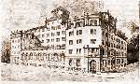
Centro galego de Bos Aires. Foi centro cultural e deu protección a moitísimos galegos na Arxentina. Durante a dictadura de Franco foi o centro onde se refuxiaron as figuras máis representativas do galeguismo.
Todo o anteriormente exposto lévanos a determinar qué consecuencias tivo para Galicia a emigración. Facer unha exposición pormenorizada sería tarefa moi difícil, pero si podemos realizar unha aproximación ós aspectos máis xerais facendo un resume polarizado en dous aspectos: a cara e a cruz.
A Cara
Contribuiu dun xeito fundamental á redención dos foros.
Melloráronse as economías de moitas familias, pois entraron importantes remesas de cartos que favoreceron a adquisición de terreos e a implantación de negocios.
Fixo posible o cambio e a introducción de novas formas de cultivo.
Melloráronse as infraestructuras viarias de Galica, sobre todo as portuarias, sendo os portos da Coruña e Vigo os máis beneficiados.
Favoreceu o crecemento da banca coa instalación de corresponsalías en moitas vilas.
Foi factor determinante no movemento agrarista galego. Moitos dos seus líderes estiveron na emigración ou as súas campañas eran sustentadas con fondos aportados polos emigrantes.
No seo das sociedades galegas en América mantívose viva a chama do galeguismo, cando aquí non era posible a súa manifestación pública.
Impulsaron a cultura e o ensino en Galicia coa construcción de escolas, creación de asociacións culturais, publicación de periódicos,etc.
Favoreceu, en xeral, un cambio de mentalidade na xente.
A cruz
Propiciou a perda das persoas máis cualificadas para o traballo.
Deu lugar a un descenso da poboación, non só polos que marcharon, senón polos fillos que deixaron de nacer.
Socialmente foi unha lacra que deu lugar á separación de pais e fillos, matrimonios, etc. Así, escoitáronse frases como "fillos sen pai", "terra sen homes" ou "viúvas de vivos".
A xeito de resume final pódese dicir que a emigración só fixo ricos a uns poucos. A grande maioría conformouse con "facer uns cartiños" que lle serviron para solucionar os problemas primordiais e un número considerable nunca voltou e, se o fixo, foi fracasado.
Sen embargo é de salientar que os galegos, ó longo da súa estadía na diáspora, mantiveron viva a lembranza da súa terra, a súa cultura e as súas tradicións, así como a arela do regreso. Fe disto dánolo a enorme cantidade de centros, asociacións, fundacións,etc. que os nosos paisanos fundaron ó longo da xeografía americana. Só na cidade de Bos Aires, onde residían máis de 600.000 galegos aló polo 1930 había arredor de trescentos centros ou sociedades galegas. As mostras máis xenuinas deles foron os prestixiosos Centros Galegos de A Habana e de Bos aires, fundados ámbolos dous no século XIX.
Oxalá a historia non se repita, sería un bo sinal.
AUTOR: ANDRÉ SOLLA
Fonte : http://www.geocities.com/acedofeita/ (Asoc. Cultural Cedofeita da parroquia pontevedresa de Lérez).

